Week1-智能交通系统多传感器车辆信息实验
22321002蔡思远 22324021林杰

实验时间：2月24日
实验目标：
- 学习认识地磁传感器，线圈传感器，红外传感器，压电传感器，雷达传感器，超声波传感器的工作原理，优缺点等，并从中选取选取四种传感器。
- 记录传感器在车辆通过时的波形图。
- 计算并分析可测量的交通车辆信息。
实验内容：
- 选择四种不同类型的传感器（本次实验选择：压电传感器、红外传感器、雷达传感器和地磁传感器）。
- 利用沙盘中布设好的传感器，确保其能够正常采集数据。
- 让车辆通过传感器，并记录其响应波形。
- 通过图像分析计算相关车辆信息，如车速、车长、车型等。
实验结果分析：
- 压电传感器：
  - 监测原理：通过车辆重量产生的压力变化检测车辆的存在和特征。
  - 可测量信息：车重、车速、车流量。
  - 结果图：
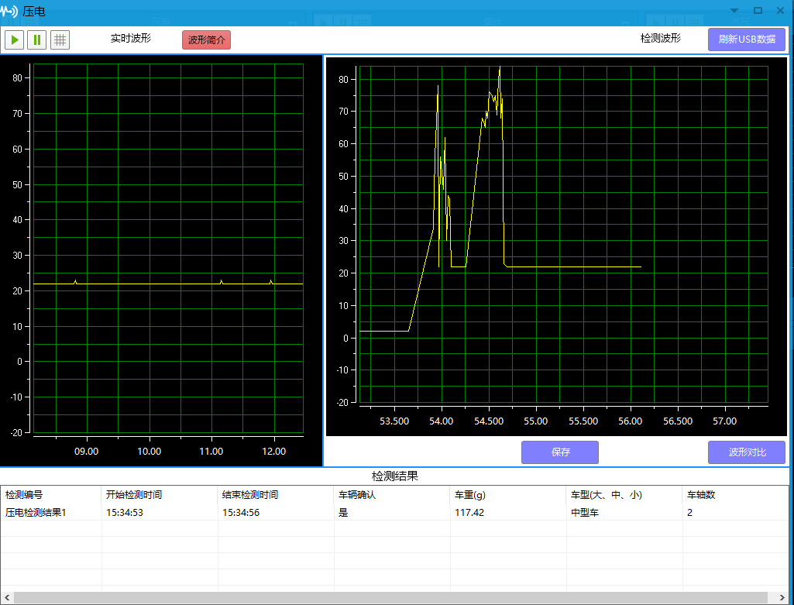
  - 波形分析：随着时间的推移，波形出现了剧烈的上升，且幅度迅速增加，这表示有车辆通过并产生较大的压力变化。车辆的重压导致压电传感器响应明显，产生了尖锐的峰值。在高峰后，波形出现快速的下降，随后趋于稳定，这表明车辆完全通过传感器，压力恢复到正常水平，传感器的响应逐渐减弱。波形间隔表示车辆轴之间的距离，长度识别为中型车。
  - 此处可得：传感器检测时间约为0.3s，车重约为117g，车型为中型车，车轴数为2。

- 红外传感器：
  - 监测原理：利用红外光束的遮挡或反射变化检测车辆运动。
  - 可测量信息：车速、车长、车流量。
  - 结果图：
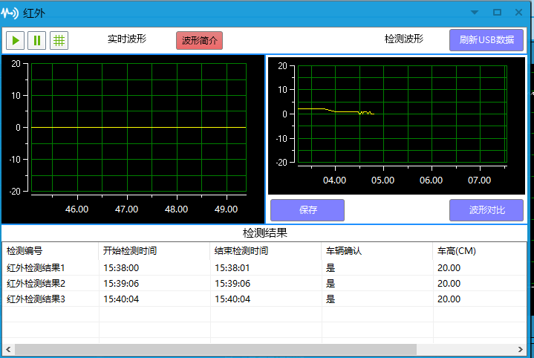
  - 波形分析：波形的幅度变化较小且逐渐减小，整体呈现出一种缓慢的下降趋势。这表明在测量期间没有明显的干扰或车辆的快速变化。起初是传感器开始检测的状态，其中红外光束被遮挡或反射的变化较小，逐渐趋于稳定，波形的平稳部分意味着车辆通过该区域时没有显著变化。波形的低幅度部分（接近零值）表明车辆完全通过了传感器的检测范围。
  - 此处可得：传感器检测时间短到可忽略不计，车高为20cm。

- 雷达传感器：
  - 监测原理：通过发射和接收微波信号的时间差测量车辆位置和速度。
  - 可测量信息：车速、车距、车流量。
  - 结果图：
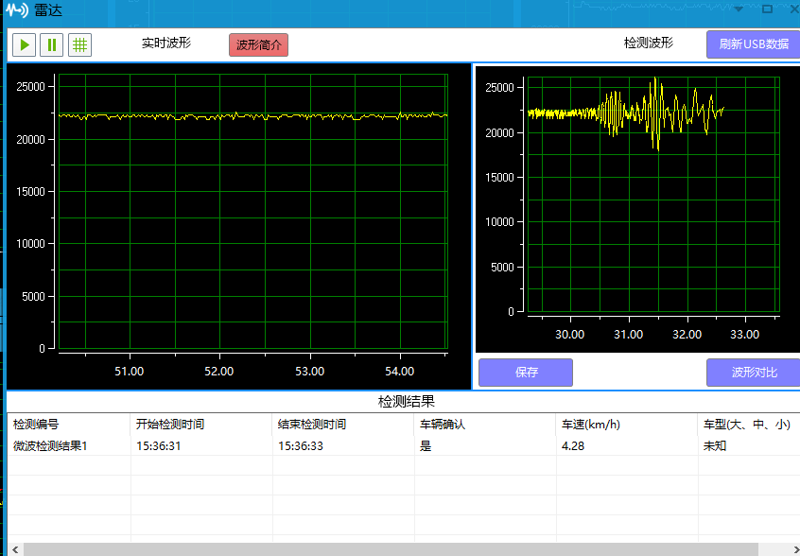
  - 波形分析：初始时信号幅度较低，显示基线噪声。之后出现较大波动，表明车辆开始进入雷达检测区并反射信号。波形中的高频振荡（尖锐的峰值）可能与雷达对车辆的反应有关，这些波动可能是车辆不同部位与雷达信号的相互作用产生的。最后一部分信号的幅度明显增大，可能表示车辆逐渐接近雷达导致反射信号更强。波形频率变化显示出车辆速度约为5km/h。
  - 此处可得：车辆经过用时为约为2s，车速约为5km/h，车型未知。

- 地磁传感器：
  - 监测原理：检测车辆金属部分对地磁场的扰动从而确定车辆的存在，位置和运动状态。
  - 可测量信息：车速、车流量、车辆类型。
  - 结果图：
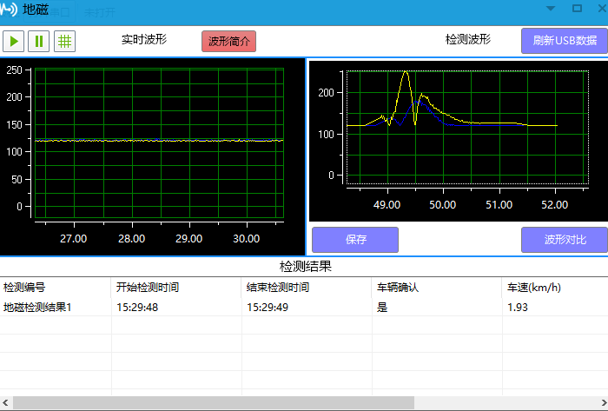
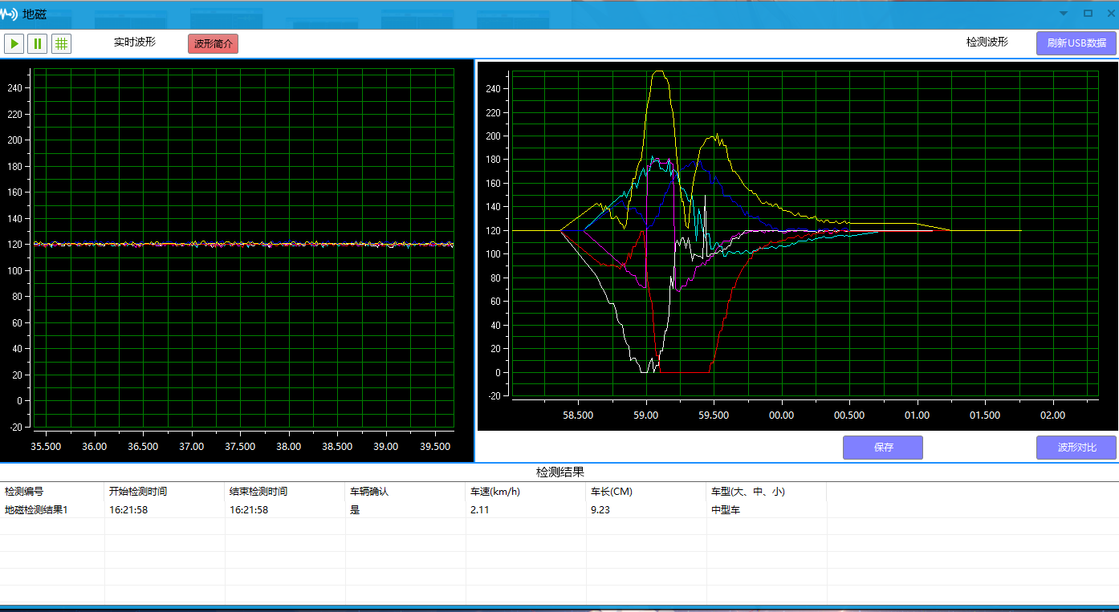
  - 波形分析：无车辆通过时，波形将显示为平稳的线条，反映了稳定的地磁场基线水平；车辆靠近时波形出现尖峰，远离时出现凹陷，由波形宽度可得到车辆通过传感器区域所需的时间，间接反映车速，车辆长度等；根据形状特点可得到车辆类型信息。
  - 此处可得：车辆经过用时为约为1s，车速约为2km/h，车型为中型车，车长为9.23cm。

结论：
1、不同传感器的优缺点及应用场景：
  - 压电传感器：
    - 优点：压电传感器具有较高的灵敏度，可以精确测量从轻型车辆到重型车辆的压力变化。这使得它能在高速响应下实时监测经过的车辆重量和轴重。此外，压电传感器具有较强的耐用性，适用于各种气候条件，并且对维护的要求较低。
    - 缺点：压电传感器的安装成本较高，需要对道路进行挖掘和改造，初期的安装费用较大。同时，它容易受到环境因素的影响，温度和湿度的变化可能会影响传感器的准确性。此外，长期暴露在车辆重量的压力下，传感器的性能可能会有所下降。
    - 应用领域：车辆称重；交通流量监测；轴重检测；交通数据收集
  - 红外传感器：
    - 优点：红外传感器不依赖可见光，能够在夜间或低光照环境下工作，具有很强的适应性。同时，它的非侵入式监测特点使得它无需与物体直接接触即可检测车辆或行人，适合各种场景。红外传感器的灵敏度较高，能够快速响应物体的出现和移动，适用于实时监控和检测。
    - 缺点：红外传感器容易受到环境因素的影响，例如雨、雾或尘土等天气条件会影响红外光的传播，进而降低传感器的准确性。此外，红外传感器的监测范围有限，不能有效地进行长距离检测，因此在需要广泛覆盖的应用中可能不够理想。
    - 应用领域：车辆检测；行人安全；速度测量；自动收费系统
  - 雷达传感器：
    - 优点：雷达传感器具有很高的灵敏度，能够在各种天气条件下有效工作，包括雨、雪、雾等，适应性强。它还能够进行远距离检测，适用于高速公路等开阔地带的监控，并且具有较高的精确度，特别是在测量速度方面，能够提供精准的数据。
    - 缺点：雷达传感器的成本较高，相比其他类型的传感器，价格通常较贵。同时，它的安装较为复杂，需要专业的安装和调试。雷达信号在密集的交通环境中可能会出现干扰，多个雷达信号之间可能会互相干扰，影响检测的准确性。
    - 应用领域：车速监测；交通流量统计；车辆分类；碰撞预警
  - 地磁传感器：
    - 优点：地磁传感器的成本较低，一旦安装完成后，几乎无需维护。它能够在各种天气条件下稳定工作，适应性强。由于地磁传感器通常埋设在地下，它具有良好的隐蔽性，不容易被发现或损坏，增加了其安全性和耐用性。
    - 缺点：地磁传感器容易受到外界干扰，尤其是大型金属物体的存在，可能会影响其正常工作。此外，它的数据解析比较复杂，需要使用复杂的算法来准确解读信号。地磁传感器的检测范围有限，通常需要多个传感器配合使用才能覆盖较大的区域。
    - 应用领域：交通流量监测；智能停车系统；交通信号控制；车辆分类统计
2、实验结论总结：
通过压电传感器、红外传感器、雷达传感器、地磁传感器的监测，初步完成了对车辆速度、车长、类型等特性的判断，为后续进一步进行交通分析提供了较准确的数据支持。

3、实验存在问题及后续改进：
  - 存在问题：
    - 型部分设备波形变化不明显，或监测时间过短，进而导致检测得到的车辆数据存在误差或无法检测。
    - 本实验为对一辆车的无遮挡的理想化检测，在实际应用中存在各种干扰因素影响检测，结果鲁棒性未知。
  - 改进方法：
    - 备对传感器设备参数进行微调，适当增强/降低其检测灵敏度等，提高检测结果的可信度。
    - 实验过程中增加诸如信号遮挡等干扰因素，进而对检测设备进行优化，提高系统鲁棒性。

